Как активировать freePBX ?

6) Теперь перейдём к активации. Это, по идее, не обязательно, но если мы захотим воспользоваться некими платными продуктами, то без неё никак.  
Так что пусть будет, тем более, что всё что для неё нужно – это валидный e-mail.

Заходим Admin – System Admin – Activation

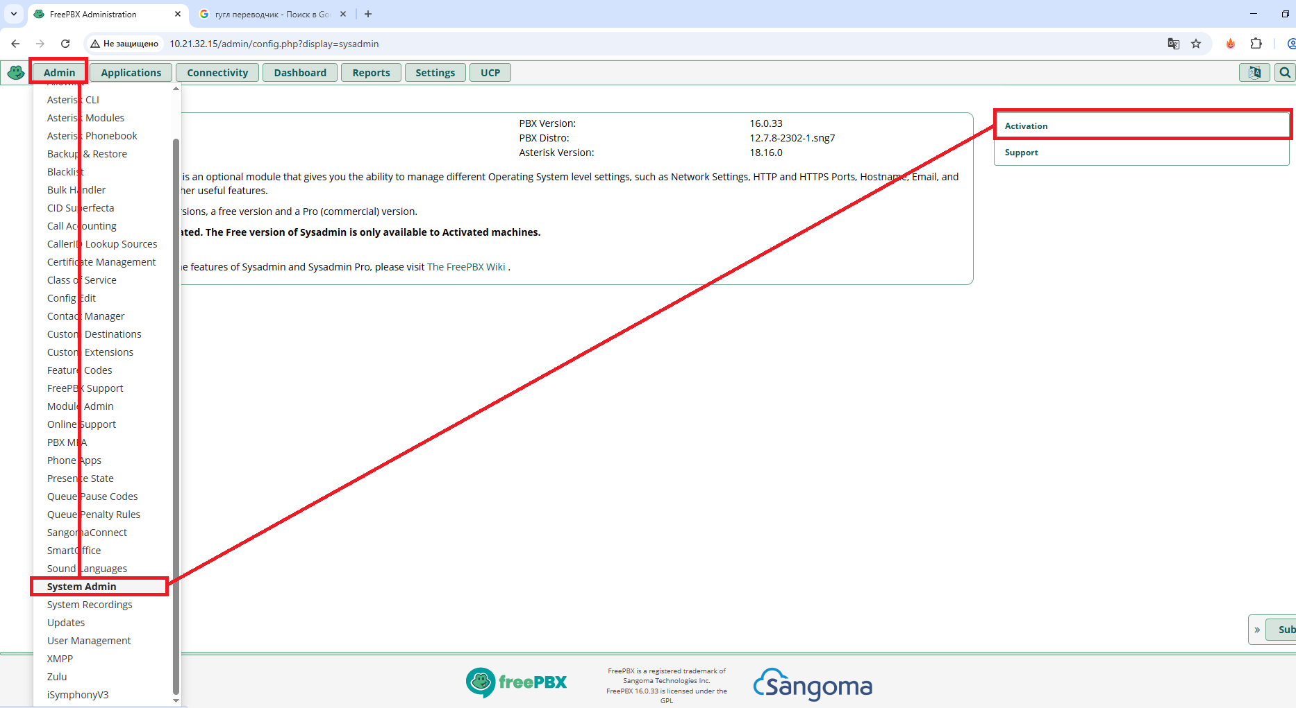

Здесь нажимаем единственную кнопку «Activate».

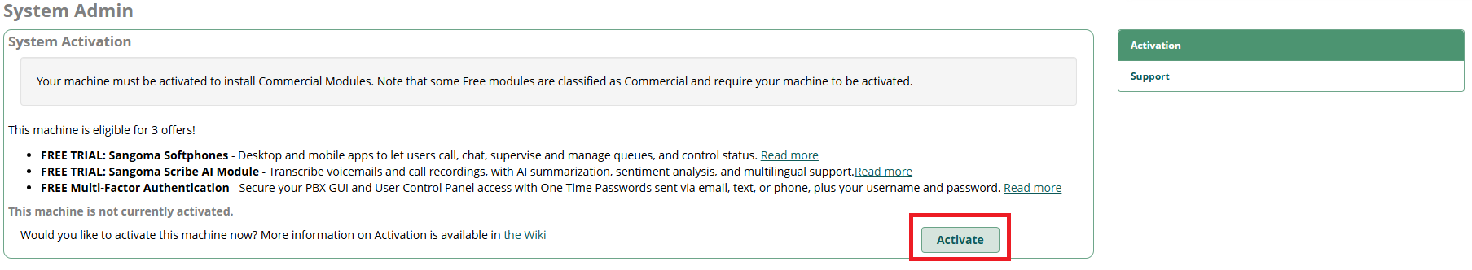

Ещё разок «Activate».

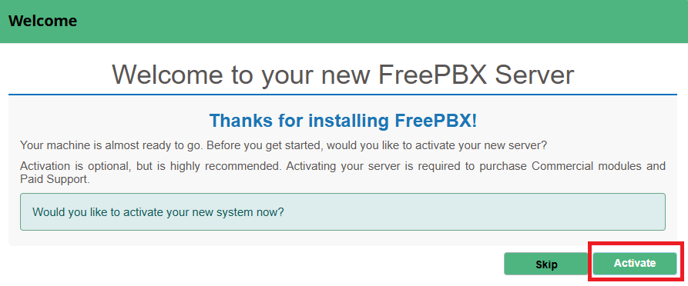

Дальше вводим валидную почту и пароль. Нажимаем кнопочку «Login».

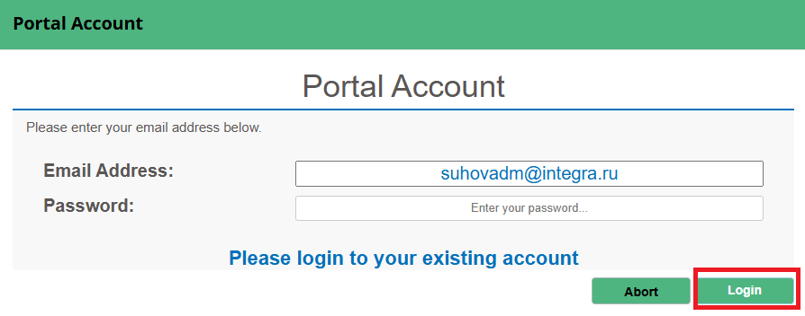

Заполняем данные.

Email Address: ещё раз тот же самый.

Your Name: здесь вводим имя, не ник-нейм.

Phone Number: телефон можно левый.

Alternative Number: этот можно не заполнять, либо ещё раз ввести тот же самый.

Business Name: здесь можно ник-нейм.

Which best describes you: здесь выбираем «I use your products and services with my Business(s) and do not want to resell it»

Address 1: Karpinskogo 24 (здесь лучше ввести реальный адрес, если введёте какой-нибудь Vice City, выскочит ошибка)

Address 2: тут ничего не надо

City: Perm ( тут тоже не надо Vice City вводить ☺ )

Country: Russian Federation

State/Territory: Permskaya

Do you agree to receive product and  
marketing emails from Sangoma? (Получать всякий спам от компании Сангома?): **No**

I agree to the terms and conditions: [ **V** ]

И нажимаем «**Continue**», если учётка уже существует, или «**Create**» если делаете всё в первый раз.

Пример.

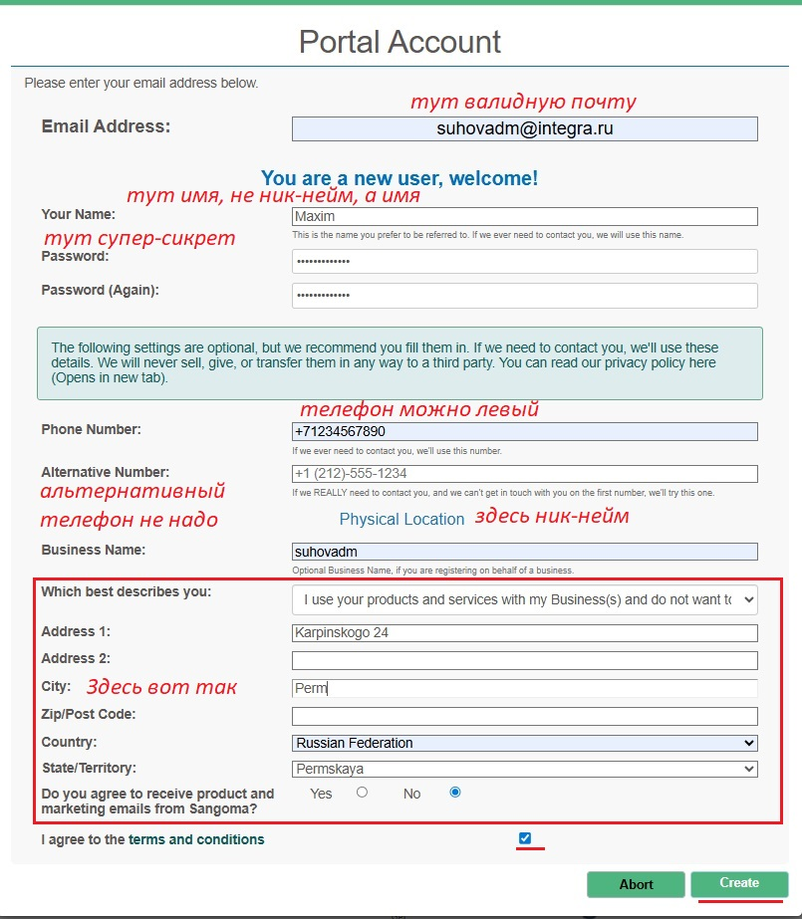

Дальше нас попросят ввести что-то вроде геолокации. Здесь просто пишем наш город и слово Streets.

Вот так:

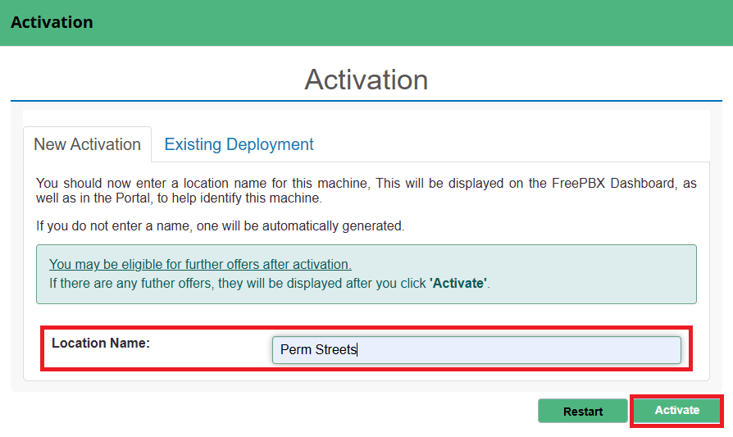

Пошёл процесс активации…

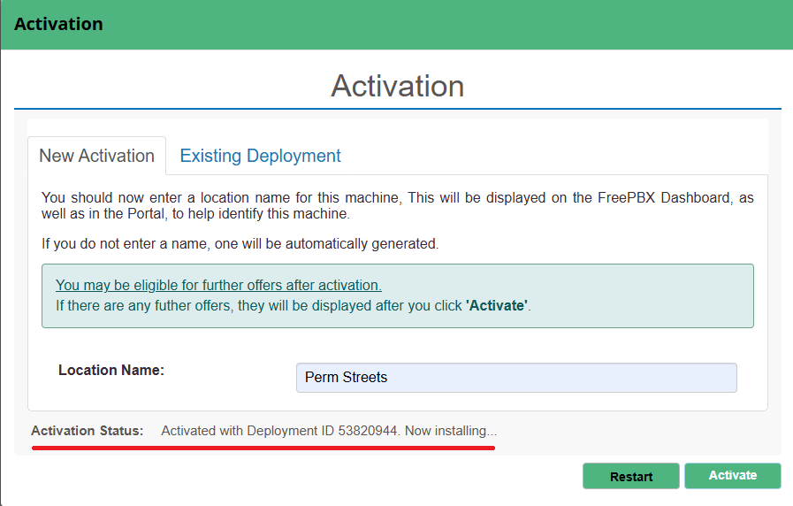

**ВНИМАНИЕ!**

**ЕСЛИ ВЫСКОЧИТ ВОТ ТАКОЕ ОКНО, НИ В КОЕМ СЛУЧАЕ НЕ ОБНОВЛЯЙТЕ СИСТЕМУ.  
ВЫ ПОЛУЧИТЕ КИРПИЧ!!!  
НАЖИМАЙТЕ «SKIP».**

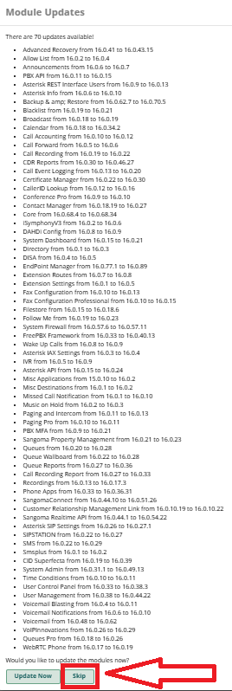

**Отлично! Мы активировали систему до сентября 2030 года.**

**Наш Deployment ID такой-то…**

